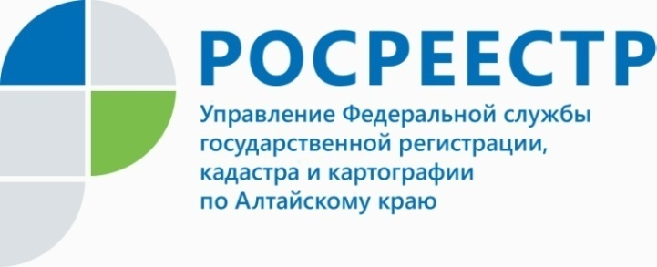
ПРЕСС-РЕЛИЗ

Больше добра от Молодежного совета алтайского Росреестра

Четыре года в алтайском Росреестре члены Молодежного совета активно создают и реализуют социальные и командообразовательные программы, цель которых поддержать корпоративный дух в коллективе и помочь молодым специалистам выстроить правильную иерархию моральных ценностей. В числе акций «Субботник для ветеранов», «Соберем детей в школу», «Как стать Дедом Морозом» и многие другие. «За непродолжительное время работы активом совета организовано и проведено несколько десятков мероприятий, - отмечает Анастасия Борисова, руководитель Молодежного совета, - Радует тот факт, что в наших акциях принимают участие не только специалисты аппарата Управления, но и сотрудники территориальных отделов. Наша цель – сплочение коллектива, поддержка молодых сотрудников, помощь в адаптации, оказание правового содействия и повышение социальной активности молодежи».
За минувший год активом Молодежного совета проведены мероприятия, приуроченные ко Дню Победы, молодые люди не только чествовали ветеранов, но и подарили самое важное для пожилого человека – внимание и заботу. Традиционным остается участие в общероссийских акциях: «Георгиевская ленточка» и «Бессмертный полк». В месячник пожилого человека представители Молодежного совета стали участниками акции «Больше книг, больше добра», цель мероприятия пополнить библиотечный фонд домов-интернатов для престарелых людей и инвалидов.
Много социальных акций было направлено на поддержку детей, оставшихся без попечения родителей, а также ребят из домов-интернатов. «К началу учебного года для таких деток были сформированы подарочные пакеты со школьными принадлежностями, а к новому году сладкие новогодние подарки, развивающие игры и игрушки», - рассказывает Анастасия Борисова.
Также не остаются без внимания дети сотрудников Управления, Молодежный совет регулярно инициирует проведение выставок рисунков
и творческих работ маленьких талантов, направленных на поддержание интеллектуального, творческого и нравственного развития ребенка.
Одновременно с такой подшефной помощью участники Молодежного совета организуют спортивные и культурно-массовые мероприятия, направленные на построение команды и ее сплочение, призванные помочь коллективу почувствовать друг друга, научиться работать вместе.
Сотрудники Управления и филиала ФГБУ «ФКП Росреестра» по Алтайскому краю принимают участие в краевой Спартакиаде государственных служащих по 13 видам спорта (бадминтон, бильярд, боулинг, волейбол, гимнастика, дартс, канат, настольный теннис, плавание, стрельба, стритбол, футзал, шахматы). Несколько сотрудников Управления стали первопроходцами и в 2018 году сдали нормы Всероссийского физкультурно - спортивного комплекса «Готов к труду и обороне» (ГТО) Представители Молодежного совета Управления приняли участие в массовой городской тренировке, которая состоялась в Парке спорта Алексея Смертина и стали частью мирового рекорда «Самая массовая городская тренировка».
С целью повышения информированности молодежи о деятельности Управления и привлечения квалифицированных кадров на государственную гражданскую службу члены Молодежного совета участвуют в проведении Дня открытых дверей для студентов и граждан, а также участвуют в мероприятиях, проводимых учебными заведениями Алтайского края.
Также члены Молодежного совета принимают участие в реализации мероприятий, направленных на оказание помощи сотрудникам, впервые принятым на гражданскую службу в период адаптации в коллективе,
в приобретении навыков практической работы и накоплении теоретических знаний, а также в организации и проведении дней консультаций и семинаров, проводимых Управлением по вопросам, относящимся к полномочиям Росреестра.
В ноябре 2018 года Молодежный совет выступил с предложением в рамках праздничной программы, посвященной 20-летию системы государственной регистрации прав на недвижимое имущество и 10-летию со дня создания Росреестра, включить поздравительный блок от молодого поколения ветеранам. Слова благодарности в адрес ветеранов за отличную службу молодые поэты сочинили самостоятельно и озвучили их в торжественной обстановке, а затем посвятили в советники Росреестра, приглашенных ветеранов. Неординарность и душевная организация поздравительного подхода тронула до слез всех присутствующих в зале.
Стоит отметить, что по вопросам организационной работы и выполнения поставленных задач Молодежный совет тесно взаимодействует с первичной профсоюзной организацией Управления.
В настоящее время формирование состава продолжается – Молодежный совет Управления готов принять в свои ряды активных и инициативных государственных гражданских служащих Управления в возрасте до 35 лет. Члены совета смогут участвовать в реализации мероприятий по созданию необходимых условий для решения задач профессионального и досугового характера.
В 2019 году Молодежным советом Управления планируется проведение разнообразных мероприятий и акций, благодаря которым будет максимально реализован потенциал молодых специалистов Управления в профессиональном, интеллектуальном, социальном и культурном плане.
____________________________________________________________________________________________
Об Управлении Росреестра по Алтайскому краю
Управление Федеральной службы государственной регистрации, кадастра и картографии по Алтайскому краю (Управление Росреестра по Алтайскому краю) является территориальным органом Федеральной службы государственной регистрации, кадастра и картографии (Росреестр), осуществляющим функции по государственной регистрации прав на недвижимое имущество и сделок с ним, по оказанию государственных услуг в сфере осуществления государственного кадастрового учета недвижимого имущества, землеустройства, государственного мониторинга земель, государственной кадастровой оценке, геодезии и картографии. Выполняет функции по организации единой системы государственного кадастрового учета и государственной регистрации прав на недвижимое имущество, инфраструктуры пространственных данных РФ. Ведомство осуществляет федеральный государственный надзор в области геодезии и картографии, государственный земельный надзор, государственный надзор за деятельностью саморегулируемых организаций кадастровых инженеров, оценщиков и арбитражных управляющих. Подведомственное учреждение Управления - филиал ФГБУ «ФКП Росреестра» по Алтайскому краю. Руководитель Управления, главный регистратор Алтайского края - Юрий Викторович Калашников.
Контакты для СМИ
Юлия Морозова
пресс-секретарь Управления Росреестра по Алтайскому краю
+7 913-247-86-04
+7 (3852) 29 17 27
22press_rosreestr@mail.ru
www.rosreestr.ru
656002, Барнаул, ул. Советская, д. 16

